Научно-исследовательская конференция
по теме: «Цвет и свет

СЕКЦИЯ “БИОЛОГИЯ”

Тема: «Цветы и насекомые»

Автор: Качур Арина
учащаяся 5 класса
ГБОУ СОШ с. Курумоч

Научный руководитель: учитель биологии
Бабичева Евгения Анатольевна
e-mail: zbm123@mail.ru
сот. 89171029407

Новокуйбышевск 2015
СОДЕРЖАНИЕ
Введение……………………………………………………………………………3
1. Исследования света…………………………………………………………4
1.1. Опыт Ньютона……………………………………………………………….4
1.2. Наблюдение разложения света в спектр при прохождении его
сквозь призму………………………………………………………………………5
2. Зрение – основной источник информации для живых организмов……..7
3. Цветы и насекомые – биологическая связь на основе цвета и формы…..8
3.1. Что такое цветок?................................................................................................8
3.2. Почему цветы разной формы?...........................................................................8
3.3. Как насекомые связаны с цветами?.................................................................11
4. Как проявляется взаимосвязь цвета околоцветника цветка и опыление
его насекомыми………………………………………………………………… 15
Выводы……………………………………………………………………………..16
Список литературы………………………………………………………………..17

Введение.
В настоящее время существует огромное количество разнообразных цветковых растений. Если понаблюдать за цветочным лугом в период его цветения, можно увидеть, что каждый цветок является объектом внимания различных насекомых: бабочек, пчел, мух, цветочных жуков. Что же их привлекает? Запах, цвет, размеры, количество цветков в соцветии или его размеры? Скорее всего, совокупность всего вышеперечисленного. Ну, а ночью? Жизнь насекомых продолжается и ночью, как же они ориентируются, какой именно цветок нужен в качестве источника нектара?
Гипотеза. Околоцветник цветкового растения обладает определенным цветом. Насекомые по цвету соцветия или одиночного цветка определяют тот, который служит источником нектара. Если цвет околоцветника разных групп растений для человека одинаковый, но привлекает разные группы насекомых, то скорее всего, насекомые воспринимают цвета иначе, чем человек.
Цель. Узнать, как насекомые воспринимают цвета окружающего мира, а именно, расцветку околоцветника цветковых растений.
Задачи.
1. Изучить историю представлений о природе цвета.
2. Убедиться, что дневной (белый) свет - состоит из световых лучей разного цвета.
3. Выяснить, почему зрение - это основной источник информации для живых организмов.
4. Узнать, в чем заключается биологическая связь цветковых растений и насекомых и как этот факт связан с расцветкой цветка.

- Исследования света.
  - Опыт Ньютона.
Первым на спектральный состав света обратил внимание Исаак Ньютон, проанализировав факт появления за освещенной солнцем стеклянной призмой яркого радужного блика, рис.1. Ученый выяснил, что радужная полоска образовалась благодаря разным величинам отклонения лучей различных цветов, т.е. лучей с различными длинами волн. Анализируя результаты эксперимента, Ньютон пришел к выводу, что белый свет является суммой всех цветов радуги. Более того, он выяснил, что цвет не является независимым свойством предмета, неизменно присущим ему, подобно форме и размерам, как считалось раньше. Цвет – это лишь характеристика параметров отражения световых лучей поверхностью предмета при определенном освещении.
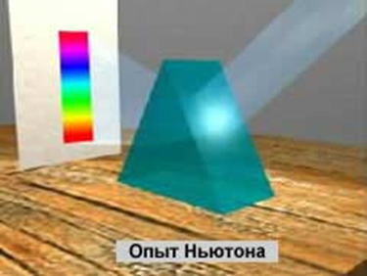
Рис.1.
Попытка определения Ньютоном точного количества цветов солнечного спектра не увенчалась особым успехом. Они так плавно и незаметно переходили из одного в другой, что определить их границы и дать им названия, можно было лишь весьма условно. Как и подобает настоящему ученому, Ньютон попытался систематизировать полученные результаты, проведя параллель между цветом и музыкой. По аналогии с семью основными нотами, он счел целесообразным использовать и семь основных цветов, используя их общепринятые названия.
Несколько позже, при разработке модели цветового круга, Ньютон решил добавить в промежуток между красным и фиолетовым цветами отсутствующий в радуге переходный цвет, естественным образом замыкающий непрерывную последовательность. Но, несмотря на все последующие уточнения, простенькая гамма “Каждый Охотник Желает Знать Где Сидит Фазан” все-таки осталась в нашей памяти.
  - Наблюдение разложения света в спектр при прохождении его сквозь призму.
Мы решили воспроизвести опыт Ньютона и убедиться, что белый цвет не так прост и состоит из целой гаммы цветов.
Оборудование: источник света, призма, экран, линза, осветитель с щелью.
Цель: пронаблюдать разложение белого света на спектр.

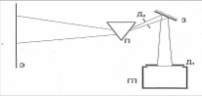
Рис. 2
Ход эксперимента.
Для демонстрации разложения естественного света в спектр при прохождении его через призму была собрана установка в соответствии с рис. 2 (рис.2а).
Рис.2а.
Образование пучка света, идущего от графического проектора, происходит следующим образом. Свет от графического проектора (m) через щель в оптическом столике (Д1) направляется на плоское поворотное зеркало (з). Поворотное зеркало направляет луч на призму (n). Свет падает на призму и преломляется под таким углом, что после призмы он распространяется горизонтально. На демонстрационном экране (э) появляется спектр (рис. 2б).
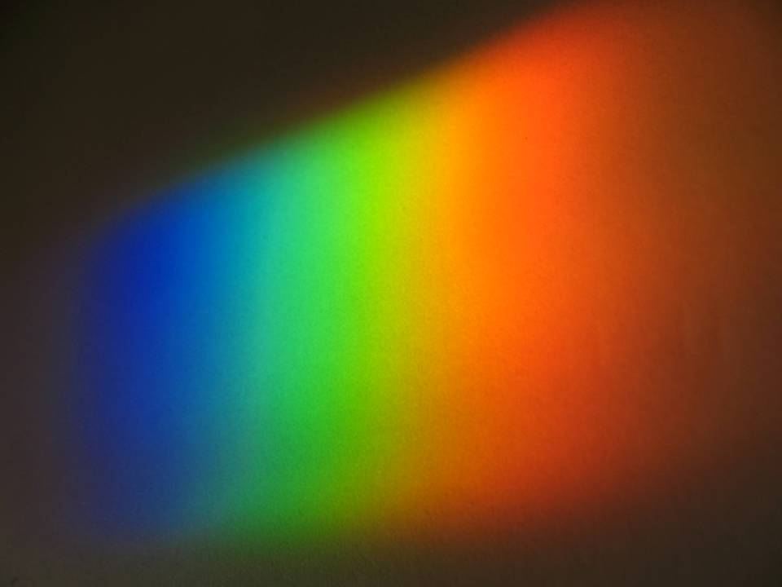
Рис.2б.
Вывод: белый свет сложный. Он состоит из составляющих, которым соответствуют разные цвета. В виду того, что составляющие белого света обладают различием в своих свойствах, поэтому белый цвет условно делится на семь цветов, которые воспринимает наше зрение.

- Зрение – основной источник информации для живых организмов.
Любой организм вынужден ориентироваться в окружающей среде, так как для выживания ему нужна оперативная и подробная информация обо всем, что его окружает. Приспосабливаясь к внешним условиям, организм приоритетно развивает органы чувств, наиболее соответствующие этому требованию.
Для большинства обитателей земли самым ценным приобретением оказалось зрение, позволяющее оценивать обстановку с безопасного расстояния. Как выяснилось, зрение оказалось самым информативным из всех чувств, позволяющим “в мгновенье ока” представить целостную картину окружающего мира, а не только отдельных его составляющих. Самое поверхностное сравнение возможностей зрения с возможностями осязания, обоняния или слуха показывает его несомненные преимущества.
Свет – носитель зрительной информации. Возможно потому, что зарождающаяся жизнь сориентировалась на излучения ближайшего к Земле светила Солнца, спектр которого в решающей степени обеспечивает приемлемые для жизни условия. Свет оказался основой фотосинтеза – основного способа существования растений, и как следствие существования животного мира. Оптическая система - глаз животного – является оптимальным приемником световых волн.
Вывод. Свет является носителем зрительной информации для живых организмов. Орган зрения животных - это эволюционно сформировавшийся приемник световой информации.

- Цветы и насекомые – биологическая связь на основе цвета и формы.
  - Что такое цветок?
Цветы и насекомые — два мира, богатые формами и красками, связанные неразрывными узами. Цветок яблони - в нем есть зеленая чашечка и нежно-розовые лепестки. Это околоцветник цветка, его венчик, а внутри венчика находятся тычинки и пестик. Тычинки вырабатывают цветочную пыль. Нижняя часть пестика, так называемая завязь, превращается со временем в плод, но только тогда, когда цветочные пылинки упадут на пестик, опылят его (оплодотворят).
Цветок — это видоизмененный побег, сильно укороченный и сжатый, приспособленный для размножения растения. Чашечка, лепестки, тычинки и пестик представляют собой не что иное, как видоизмененные листья.
Растения покрываются яркими цветами, распространяют тонкий аромат, вырабатывают цветочную пыльцу и нектар. Яркий наряд нежно-розовой гвоздики, голубого колокольчика, ярко-красного мака, золотисто-желтого лютика и других цветов, их очаровательный запах и сладкий нектар природа в процессе эволюции создавала для мира насекомых в интересах самих растений.
Яркая, бросающаяся в глаза окраска цветов и их аромат служат насекомым сигналом, по которому они могут издалека увидеть и почувствовать, где находится искомый ими корм. Перелетая с цветка на цветок, насекомые перекрестно опыляют их. А перекрестное опыление обеспечивает растению продолжение рода.
На растениях с мелкими малозаметными цветами цветы обычно растут в виде корзинок, зонтиков, метелок и сережек, что делает цветы приметными для насекомых.
  - Почему цветы разной формы?
Цветок своей формой и строением отдельных частей (тычинок, пестиков, лепестков) приспособлен к тому, чтобы насекомое могло удобно расположиться на лепестках, пробраться вглубь венчика, нагрузиться пыльцой и, перелетев к другому такому же цветку, оставить эту пыльцу на его пестике.
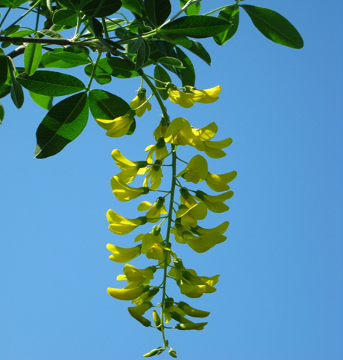
Рис.3.
Цветы всем хорошо известного бобовника (рис. 3) имеют такое же строение, как цветы гороха и бобов. В каждом цветке лепестки образуют большой «парус», лежащую под ним «лодочку» и по бокам — два «крыла». Внутри венчика — тычинки и пестик. Прилетает насекомое, например пчела, садится на лодочку, в которой спрятаны тычинки, и, надавливая на нее своей тяжестью, заставляет весь пучок тычинок выскакивать из лодочки и обдавать пчелу желтой пыльцой. Когда «напудренная» таким образом пчела прилетает к другому цветку бобовника, то оставляет на его пестике несколько пылинок. Этого достаточно, чтобы цветок был оплодотворен и дал плод с семенами.
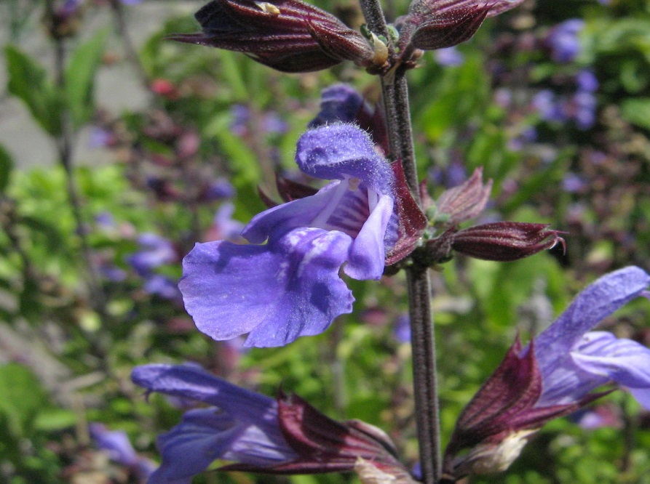
Рис.4.
Цветок шалфея устроен более интересно (рис 4). Его венчик состоит из двух губ. Нижняя губа представляет собой небольшую площадку или балкончик, на котором свободно может расположиться шмель. Верхняя губа похожа на сводик, под которым сидят тычинки и пестик. Каждая тычинка представляет собой довольно оригинальное приспособление: на тонкой нити висит перекладина, которая может, точно на шарнирах, подниматься и опускаться. На одном: конце этой перекладины находятся два мешочка, наполненных пыльцой. Прилетает к такому цветку шмель. Пытаясь пробраться вглубь цветка, чтобы добыть оттуда нектар, он головкой своей задевает нижний конец перекладины. Перекладина опускается, ударяет верхним концом о спинку шмеля, пыльца из мешочков высыпается. Шмель перелетает затем к другому такому же цветку, неся на спинке множество пылинок. Он задевает спинкой кончик пестика цветка, пылинки попадают на него, и цветок опылен.
Цветок привлекает к себе насекомых довольно яркой окраской. Небольшая муха свободно пробирается внутрь цветка, ибо щетинки в трубке пропускают ее вниз. Напившись нектара, она собирается вылететь обратно — и оказывается пленницей: щетинки мешают. Она мечется, бьется, стремясь выбиться на свободу. Тем временем тычинки созревают, пыльца из них высыпается, а волоски, загораживающие мухе путь на волю, увядают, и наша напудренная пыльцой муха свободно вылетает, чтобы вновь попасть в другой такой же цветок и перенести пыльцу на его пестик.
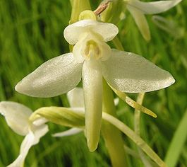
Рис.5.
Особенно поразительно строение цветов орхидей — обитателей жарких тропических стран. Остановимся всего лишь на одном таком цветке. Это — встречающиеся и у нас орхидеи, так называемые ночные фиалки (рис.5.). На длинной стрелке растения колоском расположились белые душистые цветочки. У каждого из них имеется и пестик, и тычинки, т. е. обычные органы размножения всякого цветка. Каждая из пары тычинок цветка похожа на булаву, и обе вместе сидят на тонкой перепонке, прикрепленной ко дну цветка. По бокам этих двух
Когда к этому цветку подлетает бабочка, запускает в него свой хоботок, а затем, насосавшись нектара, выдергивает хоботок обратно, то на кончике его можно увидеть две тычинки, прилипшие к хоботку бабочки. Добравшись до другого такого же цветка, бабочка невольно дотрагивается верхушками сидящих на ее хоботке тычинок до рыльца пестика второго цветка и оставляет на нем пылинки. Все приспособлено для того, чтобы цветок был опылен, оплодотворен и завязал плод.
У цветов все приспособлено для перекрестного опыления; то же наблюдается и у насекомых: их строение и образ жизни соответствуют особенностям строения тех цветов, с которых они берут взяток, способствуя их опылению.
  - Как насекомые связаны с цветами?
У пчелы и у шмеля челюсти и лапки устроены так, что они могут ловко слизывать мед; попутно насекомые напудриваются пыльцой цветка (рис.6)
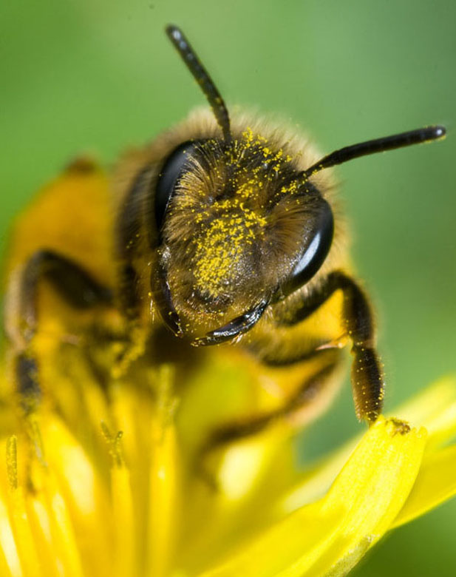
Рис. 6.
У бабочек рот устроен совсем не так, как у других насекомых. Мотыльки ведь не грызут и не жуют пищу, как это делают многие жуки, они не слизывают ее подобно пчелам, а высасывают мед из венчика цветов; поэтому у них вместо жал или язычка, как у пчел, имеется длинный хоботок. Хоботок бабочек в известной мере приспособлен к строению различных цветов, из которых они тянут нектар. (рис.7)
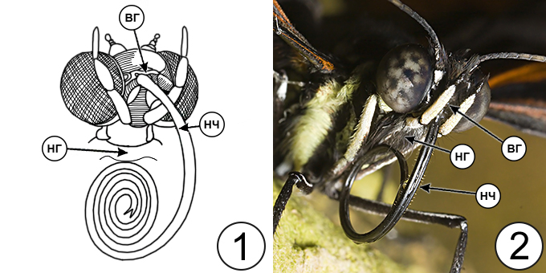
Рис.7.
Вывод. Таким образом, между миром цветов и миром насекомых действительно установилась тесная связь: жизнь одних связана с жизнью других.
Растения с яркими душистыми цветами развились после того как появились такие насекомые, как пчелы, шмели и особенно мотыльки – это научно установленный факт. С появлением цветковых растений связано в свою очередь возникновение многих других насекомых. Связь между насекомыми и растениями очевидна. Некоторые растения устроены так, что перекрестно опылять их могут только определенные виды насекомых.

- Как проявляется взаимосвязь цвета околоцветника цветка и опыление его насекомыми.
Опыты показали, что пчелы и падальные мухи видят самые коротковолновые лучи спектра (297 миллимикрон), которые только есть в солнечном свете. Ультрафиолет — к нему глаз человека совершенно слеп — различают также муравьи, ночные бабочки и, очевидно, многие другие насекомые. Чувствительность к противоположному концу спектра у насекомых разная. Пчела слепа к красному свету: он для нее все равно, что черный. Самые длинные волны, которые она еще воспринимает, — 650 миллимикрон (где-то на границе между красным и оранжевым). Осы, натренированные прилетать за кормом на черные столики, путают их с красными. Красное не видят и некоторые бабочки, сатиры например. Но другие (крапивница, капустница) красный цвет различают. Рекорд, однако, принадлежит светлячку: он видит темно-красный цвет с длиной волны в 690 миллимикрон. Ни одно из исследованных насекомых на такое не было способно.
Для человеческого глаза самая яркая часть спектра — желтая. Опыты с насекомыми показали, что у одних зеленая часть спектра воспринимается глазом как самая яркая, у пчелы — ультрафиолетовая, у падальной мухи наибольшая яркость отмечалась в красной, сине-зеленой и ультрафиолетовой полосах спектра. У бабочек, очевидно, цветовое зрение более близкое к человеческому, чем у пчелы. Некоторые бабочки (крапивница и капустница) различают красный цвет. Ультрафиолет они видят, но он не играет для них такой большой роли, как в зрительных восприятиях пчелы. Наиболее привлекают этих бабочек два цвета — сине-фиолетовый и желто-красный.
Разными методами было доказано, что и многие другие насекомые различают цвета, и лучшим образом цвета растений, на которых кормятся либо размножаются. Некоторые бражники, жуки - листоеды, тли, шведские мушки, клопы сухопутные и водяной клоп гладыш — вот далеко не полный перечень таких насекомых. Интересно, что у гладыша только верхняя и задняя часть глаза обладает цветовым зрением, нижняя и передняя — нет. Почему так, непонятно.
Помимо восприятия ультрафиолетовых лучей другое свойство глаза насекомых,— это чувствительность к поляризованному свету и способность ориентироваться по нему. Не только фасеточные глаза, но и простые глазки, как показали опыты с гусеницами и личинками перепончатокрылых, способны воспринимать поляризованный свет.
Некоторые наблюдения последних лет убеждают: ночные насекомые обладают органами, улавливающими инфракрасные лучи.
Несомненно, бабочки, шмели, некоторые мухи, пчелы и другие насекомые, посещающие цветы, различают цвета. С пчелами в этом отношении были проведены наиболее многочисленные опыты. Пчела видит окружающий мир, окрашенный в четыре основных цвета: красно-желто-зеленый (не каждый из названных в отдельности, а вместе, слитно, как единый неведомый нам цвет), затем — сине-зеленый, сине- фиолетовый и ультрафиолетовый. Тогда как объяснить, что пчелы не прилетают и на красные цветы, на маки, например? Они, а также многие белые и желтые цветы отражают много ультрафиолетовых лучей, поэтому пчела их не видит. Красному для пчел равносилен черный цвет, зато для перепончатокрылых гораздо большее значение имеют голубые, желтые и белые тона. Из-за сегментированной структуры глаза многие насекомые видят объекты совершенно иначе, чем люди. Они известны своими фасеточными глазами, известными как омматидии или роговичные линзы, имеющие вид выпуклого шестигранника. У некоторых насекомых в глазном яблоке до 30 000 линз.
В настоящее время делаются попытки увидеть мир глазами насекомых. Так, например, Канадский зоопарк насекомых Victoria Bug Zoo (Виктория, штат Британская Колумбия) разработали необычную кампанию. Они предложили прохожим посмотреть на мир другими глазами.
Для этого в остановки общественного транспорта Виктории были вмонтированы пластиковые панели, разбитые на квадраты с сотнями увеличительных стекол, которые позволяют человеку видеть мир так, как его видит насекомое (рис.8)
Рис.8.
Вопреки распространенному мнению, насекомые не видят сотни копий одного изображения. Скорее каждая линза составляет небольшую часть общей картины, как мозаика или пазл, но как на самом деле видят мир насекомые только предстоит выяснить.
Вывод. Насекомые различают цвета, но совсем иначе чем человек. Насекомые могут воспринимать ультрафиолетовую, инфракрасную часть света и поляризованный свет. Каждая группа насекомых опыляет цветы определенного цвета.

Выводы.
1. Белый свет сложный. Он состоит из составляющих, которым соответствуют разные цвета. В виду того, что составляющие белого света обладают различием в своих свойствах, поэтому белый цвет условно делится на семь цветов, которые воспринимает наше зрение.
2. Свет является носителем зрительной информации для живых организмов. Орган зрения животных - это эволюционно сформировавшийся приемник световой информации, совершенная оптическая система.
3. Между миром цветов и миром насекомых существует тесная связь. Растения с яркими душистыми цветами развились после того как появились такие насекомые, как пчелы, шмели и особенно мотыльки – это научно установленный факт. С появлением цветковых растений связано в свою очередь возникновение многих других насекомых. Некоторые растения устроены так, что перекрестно опылять их могут только определенные виды насекомых.
4. Насекомые различают цвета, но совсем иначе чем человек. Насекомые могут воспринимать ультрафиолетовую, инфракрасную часть света и поляризованный свет. Каждая группа насекомых опыляет цветы определенного цвета.

Список литературы.
1.Биология: Бактерии, грибы, водоросли. 5 кл.:учебник/В.В. Пасечник.-2-е изд..стереотип.-М.:Дрофа,2014. -207,с.
2. Биология: Многообразие покрытосеменных растений. 6 кл.:учебник/В.В. Пасечник.-2-е изд..стереотип.-М.:Дрофа,2014. -207,с.
3. Волновая оптика. Руководство по выполнению эксперимента / О.А. Поваляев к.т.н., С.В. Хоменко. // – 2002. – С.4-5
4. Академик. Энциклопедический словарь Ф.А. Брокгауза и И.А. Ефрона.
http://dic.academic.ru/
5. Википедия. https://ru.wikipedia.org/.
6. Мир глазами насекомых. www.sostav.ru
7. Свет и цвет в изобразительном искусстве. Е. Вотяков М.В. // Иллюстрированное учебное пособие по введению в колористику. http://ujack.narod.ru/
8. Типы ротовых аппаратов насекомых. http://www.pesticidy.ru/
9. Цветной мир глазами животных, насекомых и птиц. //http://uh.ru/a/1243622
10. Цветы и насекомые. //http://biologylib.ru/
11. Фото. http://photo.i.ua/

